**RETO NETIQUETA**

1. ***Introducción:***

A continuación adjuntamos una propuesta de una actividad a realizar en el aula con el alumnado para la medición de la competencia digital “2.5-Netiqueta”, siendo esta parte del area de competencia “2-Comunicación y colaboración”.

**NETIQUETA Nº1- EVALUACIÓN INICIAL**

1. ***Introducción:***

Adjuntamos una propuesta para realizar una evaluación inicial sobre los conocimientos previos de la Netiqueta.

Esta actividad creemos importante realizarla al principio del curso, para ayudar a crear una adecuada conciencia dígital.

1. ***Objetivo***:

Poder valorar los conocimientos previos sobre el apartado de Netiqueta.

1. ***Actividad***:

Para ello, inicialmente propondremos al alumnado **realizar un cuestionario** para evidenciar los conocimientos previos sobre la **Netiqueta.**

**Descriptión y tiempos de la actividad:**

Para realizar esta actividad cada alumno rellenarán el cuestionario. (excel, moodle, kahoot…). Esta actividad se explicará en unos 15 minutos.

**Herramientas y recursos:**

En el excel adjunto.(EJEMPLO)

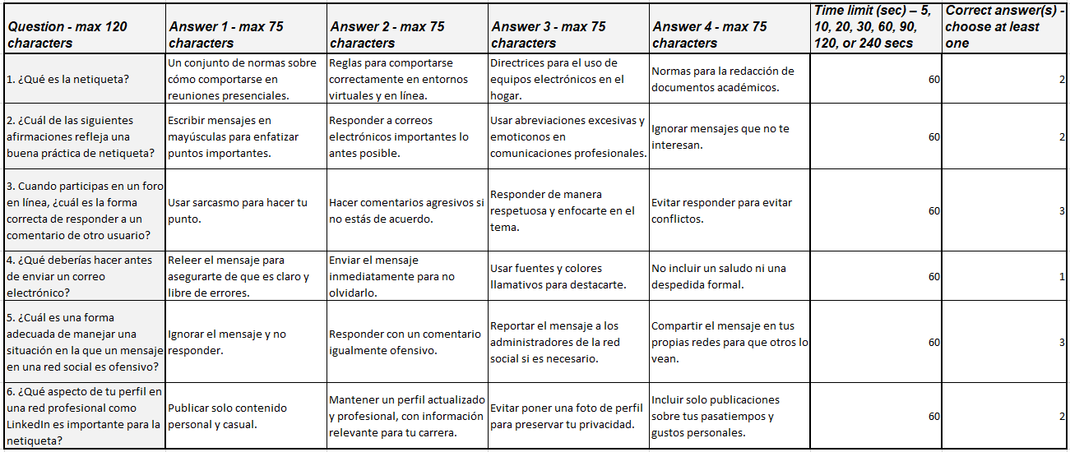

En cuanto a herramientas necesitaremos ordenadores con acceso a internet o permitirles la utilización del smartphone.

**NETIQUETA Nº2 ACTIVIDAD-RETO**

1. ***Introducción:***

Adjuntamos una propuesta para realizar un reto entorno al concepto de la Netiqueta.

Esta actividad creemos importante realizarla al principio del curso, para ayudar a crear una adecuada conciencia dígital.

1. ***Objetivo***:

Poder valorar el apartado de Netiqueta.

Para ello propondremos al alumnado **buscar la descripción** en la red de la palabra **Netiqueta**, así como **3 normas de conducta** aplicables a su grupo en la comunicación online, para finalizar identificando y proponiendo alguna posible corrección de conductas inadecuadas propias o de terceros.

**Indicadores de logro** que utilizaremos será la confirmación mediante entrega de documentos **pdf** con el siguiente contenido:

1. Definición del concepto de Netiqueta y su necesidad de aplicación.
2. Describen tres normas de conducta.
3. Aplico la netiqueta e identifico conductas inadecuadas en la red propias y de terceros y cómo poder corregirlas.

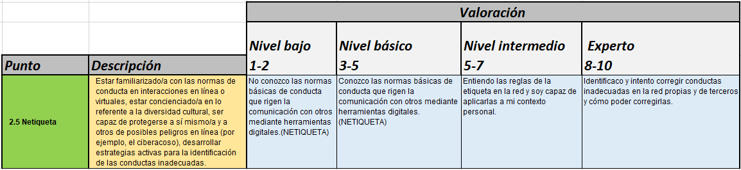

**Descripción y tiempos de la actividad:**

Para realizar esta actividad inicialmente se les dejará en Moodle un documento descriptivo con los aspectos y respuestas que han de entregar. Esta actividad se explicará en unos 15 minutos.

Despues, cada alumno de forma indibidual ha de aportar en un archivo digital (pdf):

1. La definición de netiqueta y las causas de su necesidad de aplicación.
2. Descripción de 3 normas de conducta aplicables a la NETIQUETA.
3. Identificar una norma de netiqueta que el ha realizado y una conducta inadecuada, definiendo cómo puede detectar estas conductas inadecuadas y cómo poder corregirlas.

Para realizar esta taréa propondremos de un total de 1.5 horas.

**Herramientas y recursos:**

En el moodle dispondrán de un archivo pdf con la explicación de la tarea y los criterios de evaluación correspondientes. Leeremos y explicaremos la tarea en clase.

En cuanto a herramientas necesitaremos ordenadores con acceso a internet.

**NETIQUETA Nº3-CONTROL-EVOLUCIÓN**

1. ***Introducción:***

Adjuntamos una propuesta para realizar un seguimiento entorno al concepto de la Netiqueta.

Esta actividad creemos importante realizarla una vez el grupo de alumnos se hayan conocido y comunicado entre ellos.

1. ***Objetivo***:

Poder valorar el apartado de Netiqueta.

Para ello propondremos al alumnado realizar una auto y coevaluación sobre la implantación real de la netiqueta en el aula. Quedará a disposición del profesorado poder dar un peso a la valoración por parte del profesor.

**Indicadores de logro** que utilizaremos será la confirmación mediante entrega de cuestionarios.

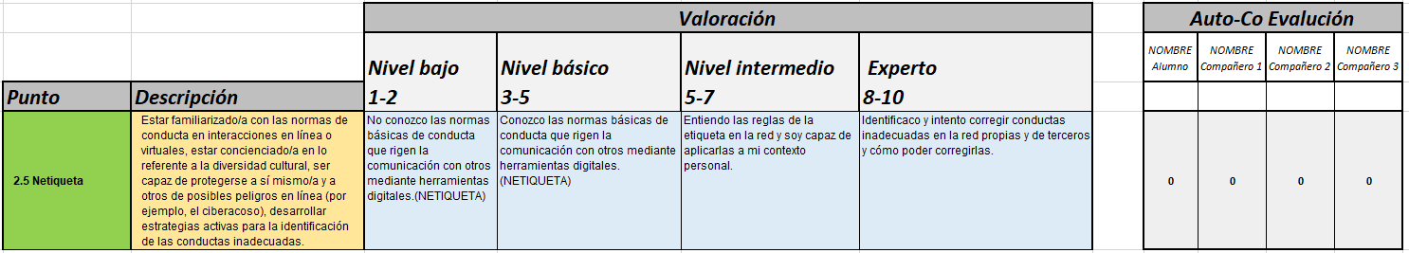Adjunto excel.